Map Tester

Ročníkový projekt z programování

Antonín Jirásek

4.E

2019/2020

Obsah

1. Anotace 3

1.1 Abstract 3

1.2 Prohlášení 4

2 Úvod 5

3 Výběr programovacího jazyku a knihoven 5

3.1 Použitý software 5

4 Program 5

4.1 Map 5

4.2 Higlight ulice 6

4.3 Získání jména ulice 7

4.3.1 Form 7

4.3.2 Skóre a ukládání 8

4.4 GUI 8

4.5 Spouštení programu 9

5 Závěr 10

6 Zdroje 11

# Anotace

Tento projekt jsem vytvořil ve čtvrtém ročníku gymnázia Arabská jako ročníkový. Zadání jsem navrhl sám a následně mi ho odsouhlasil profesor Lána. Přesné zadání bylo následující: *„Vytvořím program, který uživateli pomůže rozšířit jeho znalost jmen pražských ulic využitím částečně slepých map. Program dá uživateli čas na zapamatování ulic v určité části Prahy a následně mu ukáže slepou mapu kam uživatel bude muset doplnit jména některých ulic.“*

## Abstract

I created this project in the fourth year of the Arabská grammar school as an end of year project. The assignment was proposed by me and later accepted by proffesor Lána. The exact assignment in approximate translation was: “I’ll create a program that will help the user expand his knowledge of prague street names by using partially blind maps. The program will give the user some time to memorize the streets in a part of Prague and then will test him usaing a blind map.”

## Prohlášení

Prohlašuji, že jsem jediným autorem tohoto projektu, všechny citace jsou řádně označené a všechna použitá literatura a další zdroje jsou v práci uvedené. Tímto dle zákona 121/2000 Sb. (tzv. Autorský zákon) ve znění pozdějších předpisů uděluji bezúplatně škole Gymnázium, Praha 6, Arabská 14 oprávnění k výkonu práva na rozmnožování díla (§ 13) a práva na sdělování díla veřejnosti (§ 18) na dobu časově neomezenou a bez omezení územního rozsahu

Jméno: _____________ (Jirásek Antonín)

Dne _____________ v __________.

# Úvod

Tento program jsem se rozhodl vytvořit z důvodu, že znám poměrně málo jmen ulic v Praze a málo se jich učím, jelikož vždy mám u sebe svůj mobilní telefon který mi sám řekne kde jaká ulice je. Tento program je tedy hlavně zamýšlen jako nástroj k jednoduchému učení se názvů ulic.

# Výběr programovacího jazyku a knihoven

Pro tento projekt jsem se rozhodl pro využití programovacího jazyku JavaScript v kombinaci s HTML. JavaScript nabízí mnoho dobrých online knihoven, které jsou pro práci s mapamy nezbytné. Dále jsem se rozhodl používat maptiler – open source projekt, díky němuž si může člověk nakonfigurovat a vytvořit své mapy a mapbox gl – API pro pracování s mapami v JavaScriptu.

## Použitý software

Pro naprogramování celého programu jsem používal Visual Studio Code, dále jsem používal online editor map na maptileru.

# Program

## Map

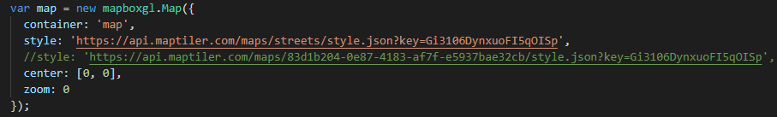Pro program jsem využil mapu „Streets“ od Maptiler, hlavně kvůli dobrému rozeznání ulic a barevnému schématu. Pro naimportování mapy bylo nutné se zaregistrovat a vytvořit si svůj klíč, kterým se potom program hlásí na hosting maptileru.

## Higlight ulice

Highlight ulice byl jednou z nejsložitějších částí tohoto programu. Kód nejdřív musí vzít souřadnice, kam uživatel klikne, a podívat se zda se zde nachází ulice. Pokud ano, musí zjistit kde se nachází její zbytek a „vymalovat“ ho červeně. Bohužel některé ulice v mapách jsou rozděleny na části, a tedy se po kliknutí často zvýrazní jen část ulice.

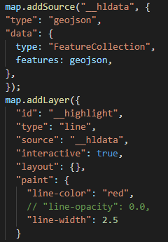

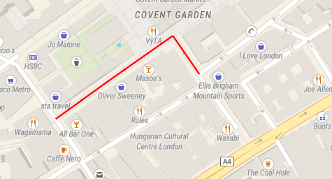

## Získání jména ulice

V mapě „Streets“ je uloženo, jestli se na daném bodu nachází ulice, bohužel se ale neukládá jméno této ulice. Jméno ulice tedy musíme získat jiným způsobem - po kliknutí na ulici se také uloží její souřadnice. Poté za účelem vyšší přesnosti se první dva sety souřadnic vyprůměrují a program se podívá do API maptileru co se na daných souřadnicích nachází a vyfiltruje jméno ulice.

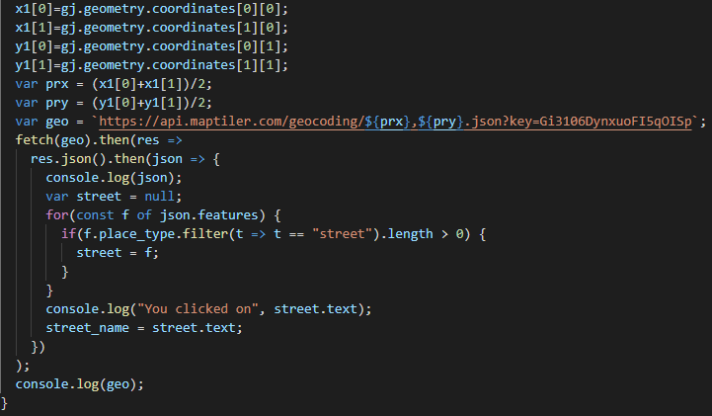

### Form

Další úkol projektu je zaznamenat odpověď uživatele a porovnat jí s získaným jménem ulice. Na stránce se po kliknutí na tlačítko „start training“ objeví formulář, kam uživatel zadá jméno vybrané ulice.

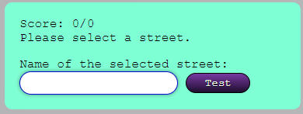

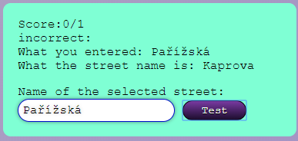Po kliknutí na tlačítko test se zadaná odpověď porovná a započte do skóre. Když uživatel odpoví špatně tak mu program vypíše správnou odpověď.

### Skóre a ukládání

Nad fromulářem je zobrazené skóre ve formátu počet správných odpovědí / počet odpovědí. Toto skóre se po uzavření prohlížeče neuzavře, jelikož je použita metoda  .

Dále uživatel také může skóre resetovat pomocí jednoduchého tlačítka „clear score“.

## GUI

Projekt má jednoduchou snadně pochopitelnou grafiku, tak, aby každý kdo se ho rozhodne použít mohl trénovat co nejdřív bez nutnosti čtení návodů. Stránce dominuje mapa, nad kterou se nacházejí tlačítka pro rychlé „přelétnutí“ do města a tlačítka start a stop training, které kontrolují viditelnost formuláře a jmen ulic. Vpravo od mapy se nachází formulář a skóre.

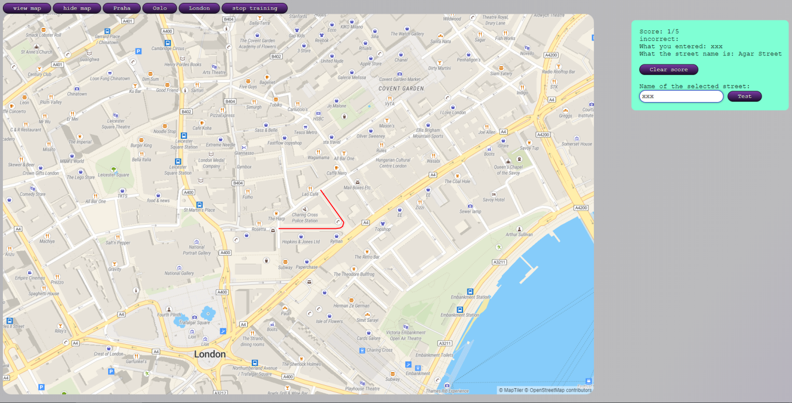

## Spouštení programu

Nejjednodušší způsob spuštění programu je pomocí Python3. Po instalaci Pythonu stačí v CMD nebo terminálu přejít do složky rocnikovka a spustit příkaz

a poté navštívit v prohlížeči stránku jejíž adresa byla vypsána (základní stránka bývá localhost:8000).

# Závěr

Na závěr bych rád řekl, že programování tohoto ročníkového projektu mne posunulo dál jako prográmátora. Naučil jsem se líp pracovat v JavaScriptu (toto byl můj prvni větší projekt v tomto jazyku) a pracovat s mapami pomocí mapbox gl. V budoucnosti bych rád své schopnosti v JavaScriptu dál rozšířil a pokusil se tento projekt ještě vylepšit. Jsem s výsledkem mé práce spokojen a myslím si, že jsem v rámci možností splnil zadání a podmínky ročníkové práce.

# Zdroje

„Highlight features within a bounding box“, <https://docs.mapbox.com/mapbox-gl-js/example/using-box-queryrenderedfeatures/>, posledně navštíveno 25.2. 2020

„Mapbox GL“, <https://www.youtube.com/watch?v=GVqY80sDr20&list=PLzLMJr0oAhzmwlXJI0KHonugrZXoHj-zB>, posledně navštíveno 15. 11. 2019

## Obecné zdroje

<https://stackoverflow.com/>

<https://docs.mapbox.com/>

<https://www.w3schools.com/>

<https://manual.maptiler.com/en/stable/>